Ejercicio 15 Tema 1
Mario Badallo Jiménez

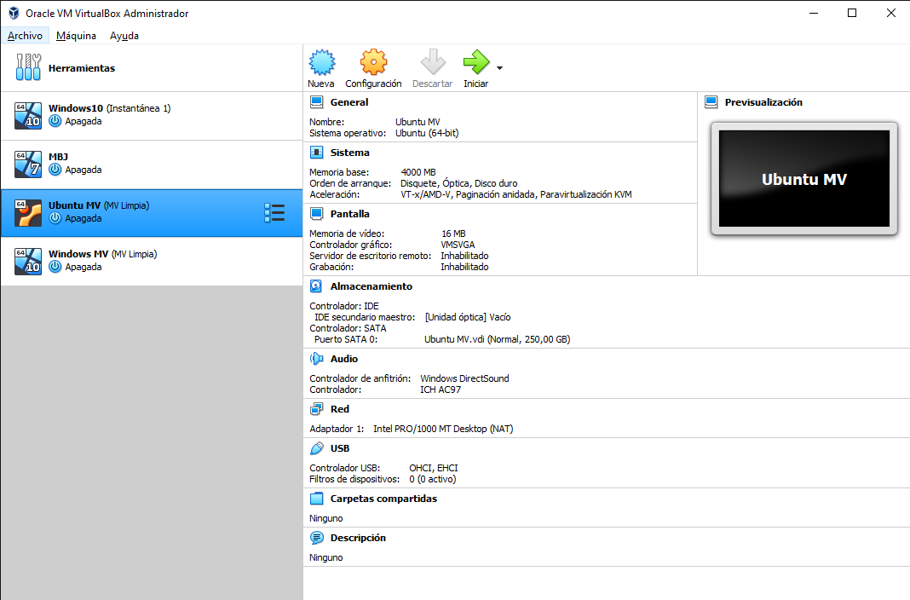
Crear maquina Ubuntu MV:

Crear maquina Windows MV:

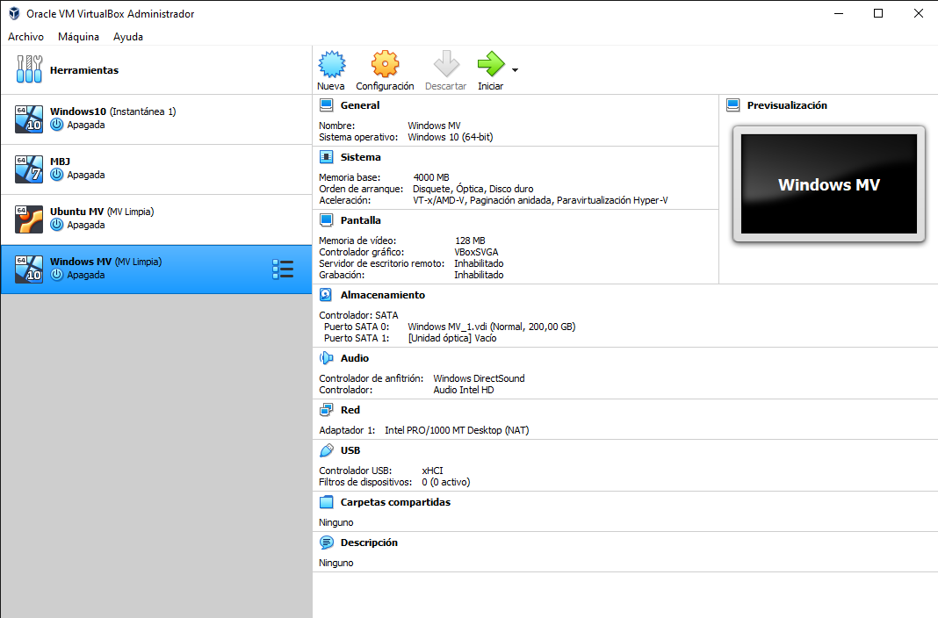

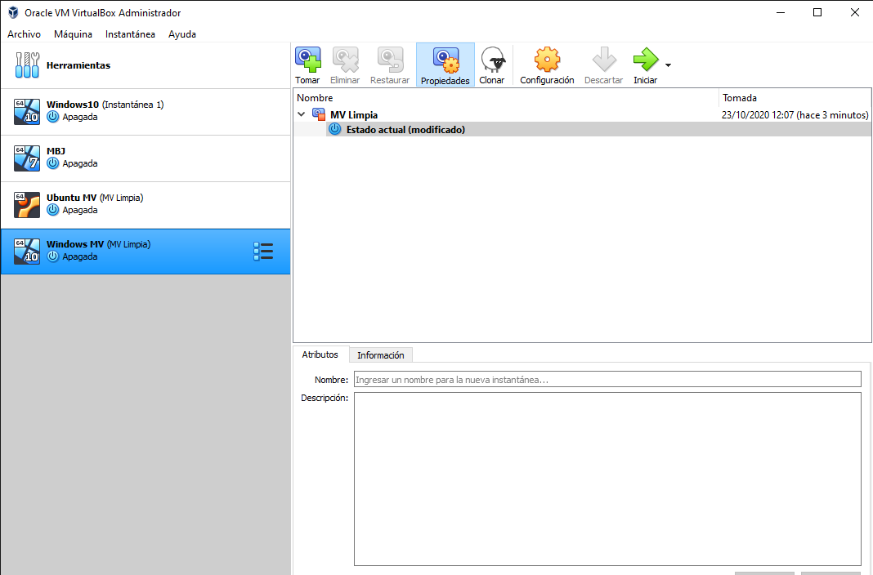
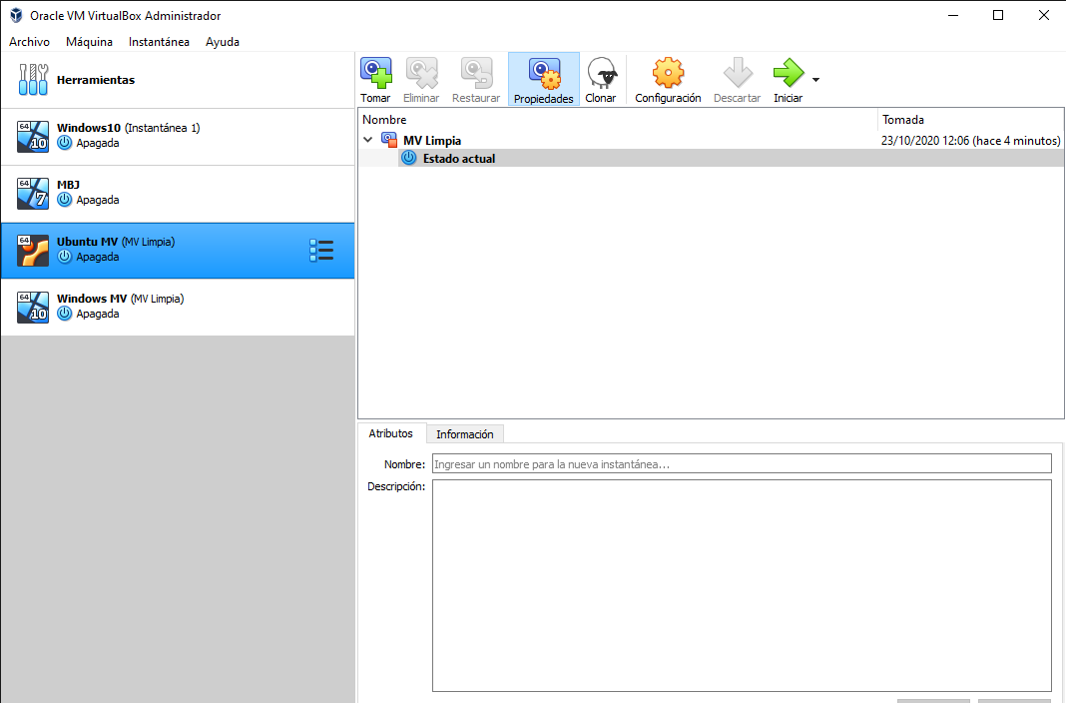
Instantáneas MV Limpia:

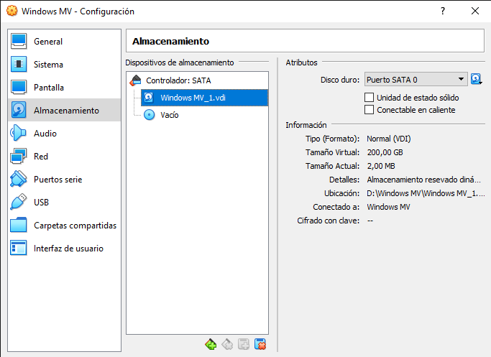
Añadir un disco duro reservado dinámico de 200GB:

